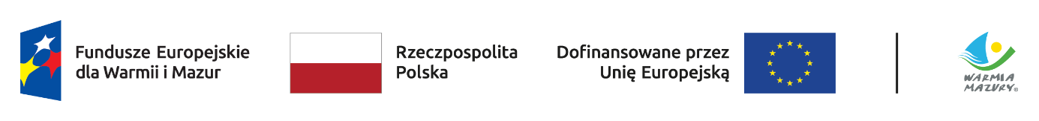
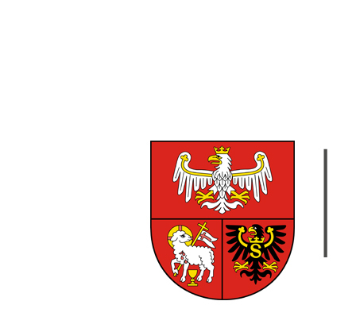
URZĄD MARSZAŁKOWSKI
WOJEWÓDZTWA WARMIŃSKO-MAZURSKIEGO
W OLSZTYNIE
Olsztyn, dnia 15.04.2025 r.
ZP.272.1.16.2025

Wykonawcy uczestniczący w postępowaniu

INFORMACJA, O KTÓREJ MOWA W ART. 222 UST. 5 USTAWY PZP
(informacja z otwarcia ofert)

Dotyczy: postępowania o udzielenie zamówienia publicznego, którego przedmiotem jest organizacja wyjazdu na targi/misję gospodarczą do Republiki Korei w ramach projektu „Promocja gospodarcza Warmii i Mazur 2024+“.

W postępowaniu złożono następujące oferty:

Nr oferty | Firma (nazwa), siedziba Wykonawcy | Cena  w złotych  brutto
1 | Karoten Sławomir Marchewski  90-350 Łódź | 790 500
2 | Sun&More Sp. z o.o.  70-101 Szczecin | 977 000
3 | GMSYNERGY Sp. z o. o.  95-030 Rzgów | 793 500

